Darowizna na rzecz dzieci chorych na raka: B&R wspiera Projekt Sonneninsel
Budowanie przyszłości dla dzieci i nastolatków – to główny cel Projektu Sonneninsel (Słoneczna Wyspa), programu skupiającego się na kolejnych poziomach opieki, realizowanego przez Austrian Childhood Cancer Organization [Austriacka Organizacja Pomocy dla Dzieci z Chorobami Nowotworowymi]. Dokonana przez B&R wpłata na rzecz organizacji w wysokości trzech tysięcy euro to ogromny wkład w kierunku optymalizacji psychospołecznej rekonwalescencji dzieci i nastolatków dotkniętych chorobą nowotworową.
"Choroba zmienia życie dziecka na wiele lat", wyjaśnia Kierownik Projektu Peter Hettich. "Długotrwała terapia i niekończące się pobyty w szpitalu pozostawiają piętno na młodych pacjentach, ich rodzeństwie oraz rodzicach. Poprzez Projekt Sonneninsel chcemy udzielać wsparcia całej rodzinie i pomagać jej członkom w radzeniu sobie z trudnymi sytuacjami, którym muszą stawić czoła, w walce ze stresem i niepokojem o bliskie im osoby."
Pozytywna rehabilitacja oraz refleksja nad wszystkimi wydarzeniami, jakie miały miejsce podczas choroby oraz wzmocnienie poczucia własnej wartości pacjenta to główne cele opieki psychoterapeutycznej udzielanej przez naszych pracowników. "Wspólny udział w zajęciach na 'Wyspie Słońca' umożliwia dzieciom oraz nastolatkom wzajemną wymianę doświadczeń", wyjaśnia Nicole Rainer, menedżer ds. personalnych w B&R. "To miejsce, w którym, równolegle do procesu rekonwalescencji fizycznej, dzieci i młodzież mogą na nowo odkryć swoje własne możliwości oraz zastanowić się nad tym, co czują. Dlatego też uznaliśmy za ważne, aby wspierać tę inicjatywę i pomagać młodym ludziom w procesie zdrowienia i powrotu do życia w zgodzie z ich potrzebami."

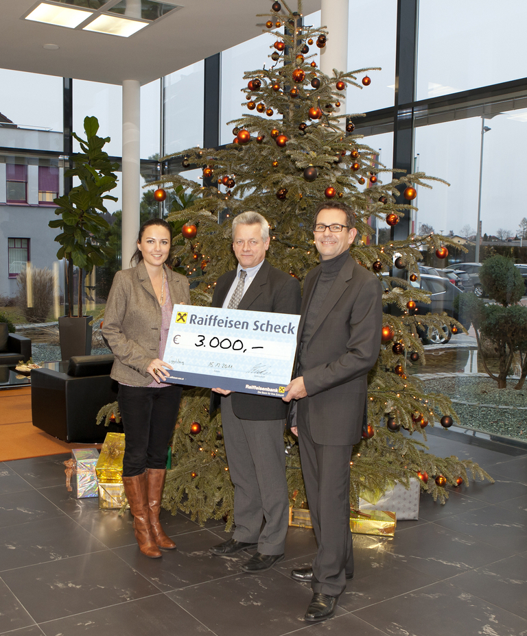
Poszpitalna opieka nad dziećmi dotkniętymi chorobą nowotworową ma ogromne znaczenie w udzielaniu pomocy w radzeniu sobie z chorobą. Peter Hettich (w środku) wyraża wdzięczność za darowiznę w wysokości 3000 euro dokonaną przez B&R na rzecz tego cennego programu.

O firmie B&R
B&R to innowacyjna firma z branży automatyzacji z siedzibą w Austrii i przedstawicielstwami na całym świecie. Od 6 lipca 2017 B&R stała się jednostką biznesową Grupy ABB. Jako globalny lider w automatyce przemysłowej, B&R łączy najnowocześniejsze technologie z kunsztem inżynieryjnym, oferując klientom z praktycznie każdej branży kompleksowe rozwiązania z zakresu automatyki maszyn i automatyki zakładowej, sterowania napędami, interfejsów HMI oraz zintegrowanej technologii bezpieczeństwa. Dzięki standardom komunikacji przemysłowej IoT, takim jak OPC UA, POWERLINK i openSAFETY, a także z wydajnym środowiskiem programistycznym Automation Studio, B&R nieustannie przedefiniowuje przyszłość technologii automatyzacji. Duch innowacyjności, który prowadzi B&R na szczyt przemysłowej automatyzacji, jest wzmacniany zamiłowaniem do upraszczania procesów i wyprzedzania oczekiwań klientów.
Aby uzyskać więcej informacji odwiedź stronę www.br-automation.com

